**1.d**

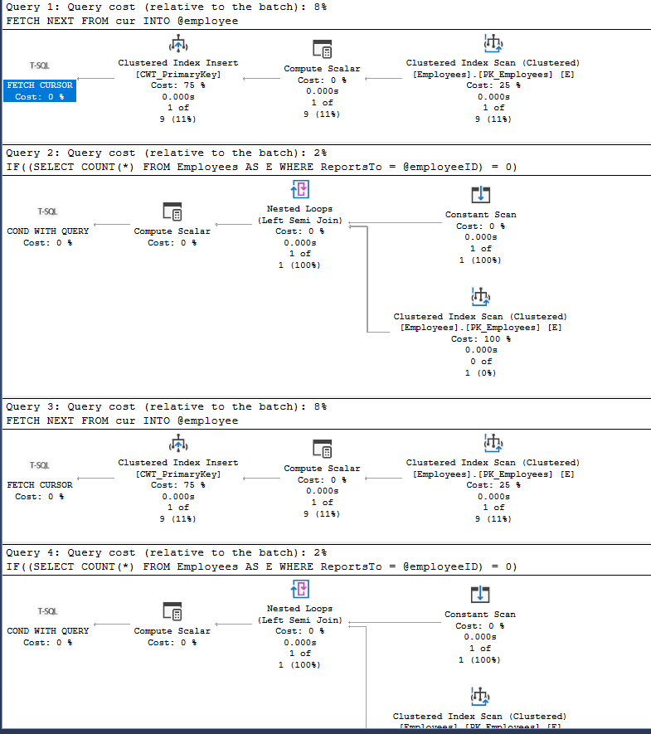

Для каждой строки из таблицы Employees получаем EmployeeID

через команду

FETCH NEXT FROM cur INTO @employee

В функции IsBoss находится индекс ReportsTo = @employee и считается скалярное значение count. Если count = 0 то функция IsBoss выдаст 0 .